Mi kell a nőknek ??

Érdekes, figyelemfelkeltő blogot írt,ami elveszett (azóta előkerült), "hbk" barátom."Mi kell a nőknek?" címmel.
Idézek belőle:" a női célközönségnek íródtak, hát itt az ideje,nézzük melyek lehetnek azok a programok az ismert -male- beállítottságúakon túl amely kimondottan a -female- közönségnek szól?
Hátha épp az ilyen programok használatával lehet megnyerni a hölgyeket a pda használatára!
Az első programcsoport azonnal a nehéz napokra,a nehéz napokkal kapcsolatban ad információkat.
Ezek a különféle menstruációs–ovulációs-számító-kalkuláló- programok, mint a:
Woman Calendar: Woman Plus:

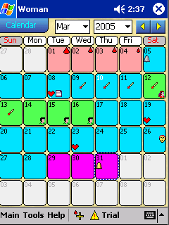

Smart Venus:
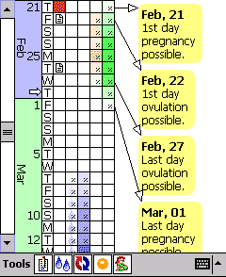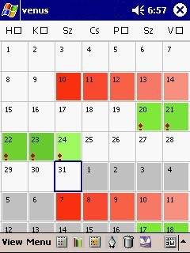
Megnéztem most egy ilyen - épp ingyenes - programot.
Hát ezek sok mindent tudnak, sőt még annál is többet! Egy beállított menstruációs ciklusnál több hónapra lehet tervezni, pontosabban nem tervezni mondjuk fontos utazást, tárgyalást vagy épp egy családi nyaralást, ami nem a "nehéz napokra" essen.
Ha viszont megtörténik a baj, vagy éppen ellenkezőleg,hatalmas öröm áll a házhoz, vagyis a várandóság.A terhesség ideje alatt sok információt ad és gyűjt össze a Pocket Pregnant, vagy a Baby on-the-go, vagy épp az újszülött érkezésekor magával az újszülöttel való foglalatossághoz
a Newborn feed.
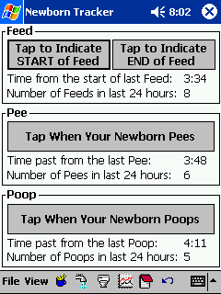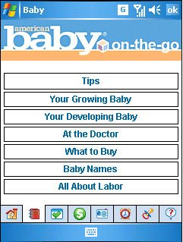
Arra az esetre is van megoldás, ha több gyerekünk ( akár már nagyobbacskák) van! Mini adatbázis programok mint a KID Accounts a gyerek adataira és igényeire, sőt költségeire kihegyezve!
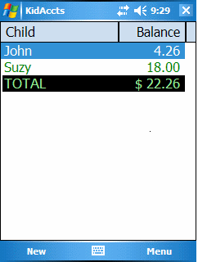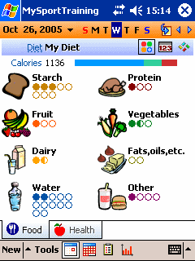
Terhesség és szülés után minden nő álma, hogy minél hamarabb visszanyerje szépségét és régi formáját. Erre is segítséget nyújtanak a rendelkezésre álló fittnes és training programok.
Ha már fittek vagyunk és visszanyertük régi alakunkat, akkor pedig a szépségápolás sem maradhat el, sőt hogy párunknak,kedvesünknek, vagy épp a férfitársadalom minden tagjának tetszését elnyerjük a Digital HairStudio segítségével, külalakunkat varázsolhatjuk szebbé a pocket pc használatával.
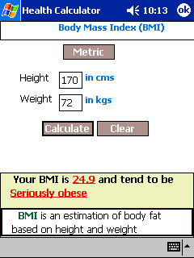
Zárszóúl kedves hölgyeim, valóban törődünk az Önök igényével a pda használat esetében is."
Innen folytatódik – játékgyáros tollából - a rendhagyó előadás, még sok mindent lehet hozzátenni, hát lássuk:
Szerintem a legfontosabb,milyen is az alakunk,hogyan nézünk ki,beleférünk a múltévi ruhánkba ?

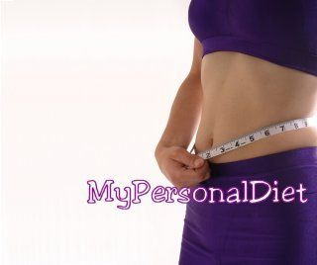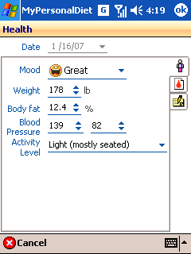
Adatok az egészségi állapotunkról,és megmérjük azt a kritikus keresztmetszetet..
Ennek legfontosabb programja,mely nemcsak a nőknek lehet fontos,hanem minden férfinak is: a fogyókúrás,diétás program-útmutató.

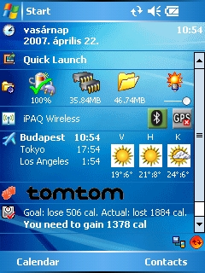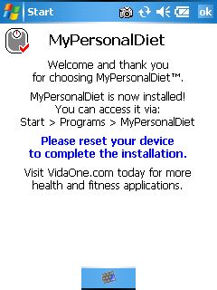

A PDA főmenűjében mindig látszik a program által megkívánt – napi – kalória,amit el kell vesztenünk…

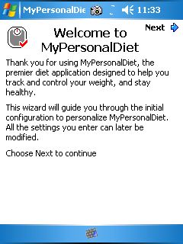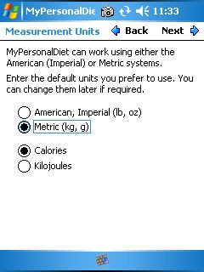

A program feltelepítése után be kell állítanunk a kezdő adatokat,a tesztalany ÉN leszek…

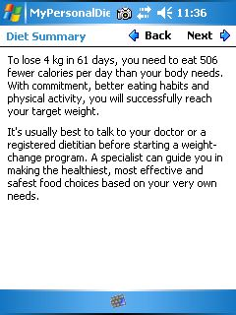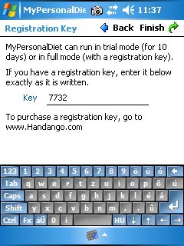

A beálított adatok alapján 4 kg-t kell elveszítenem 61 nap alatt,ezt próbálom majd betartani…

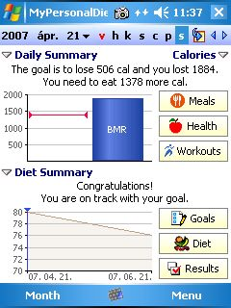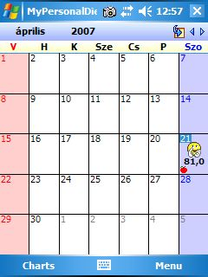

a kezdés 2007 április 21 napján,majd napi bontást is látunk a fogyókúra végrhajtásához…

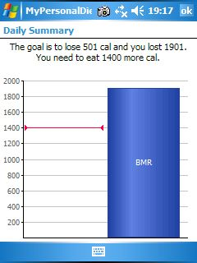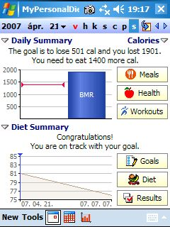
az első 501 kalóriavesztéshez gratulál a táblázat,itt látjuk a végcél időpontot,2007 július 7-ét…
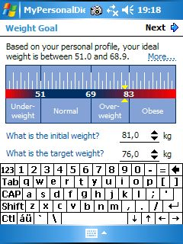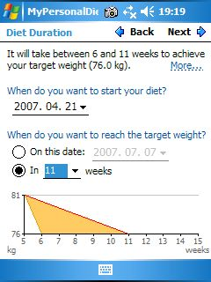

a kezdősúlyom és a végcél ( a végén nem 4 ,hanem öt kg.lett ) és a végrehajtási időpont 11 hét…

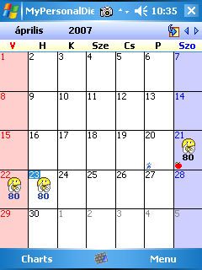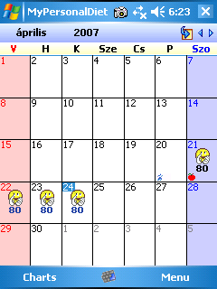

a program mindennap felírta az aktuális súlyomat…sajnos a végeredményt nem tudom bemutatni,mert a programkezelést más ügyek miatt félbe kellett szakítanom…

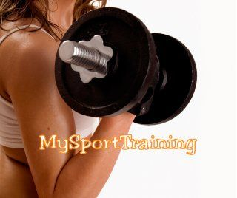
Lehetséges folytatás a Sport-tréninggel…

játékgyáros…folytatom…

